_ I I • ••• 1 1 _



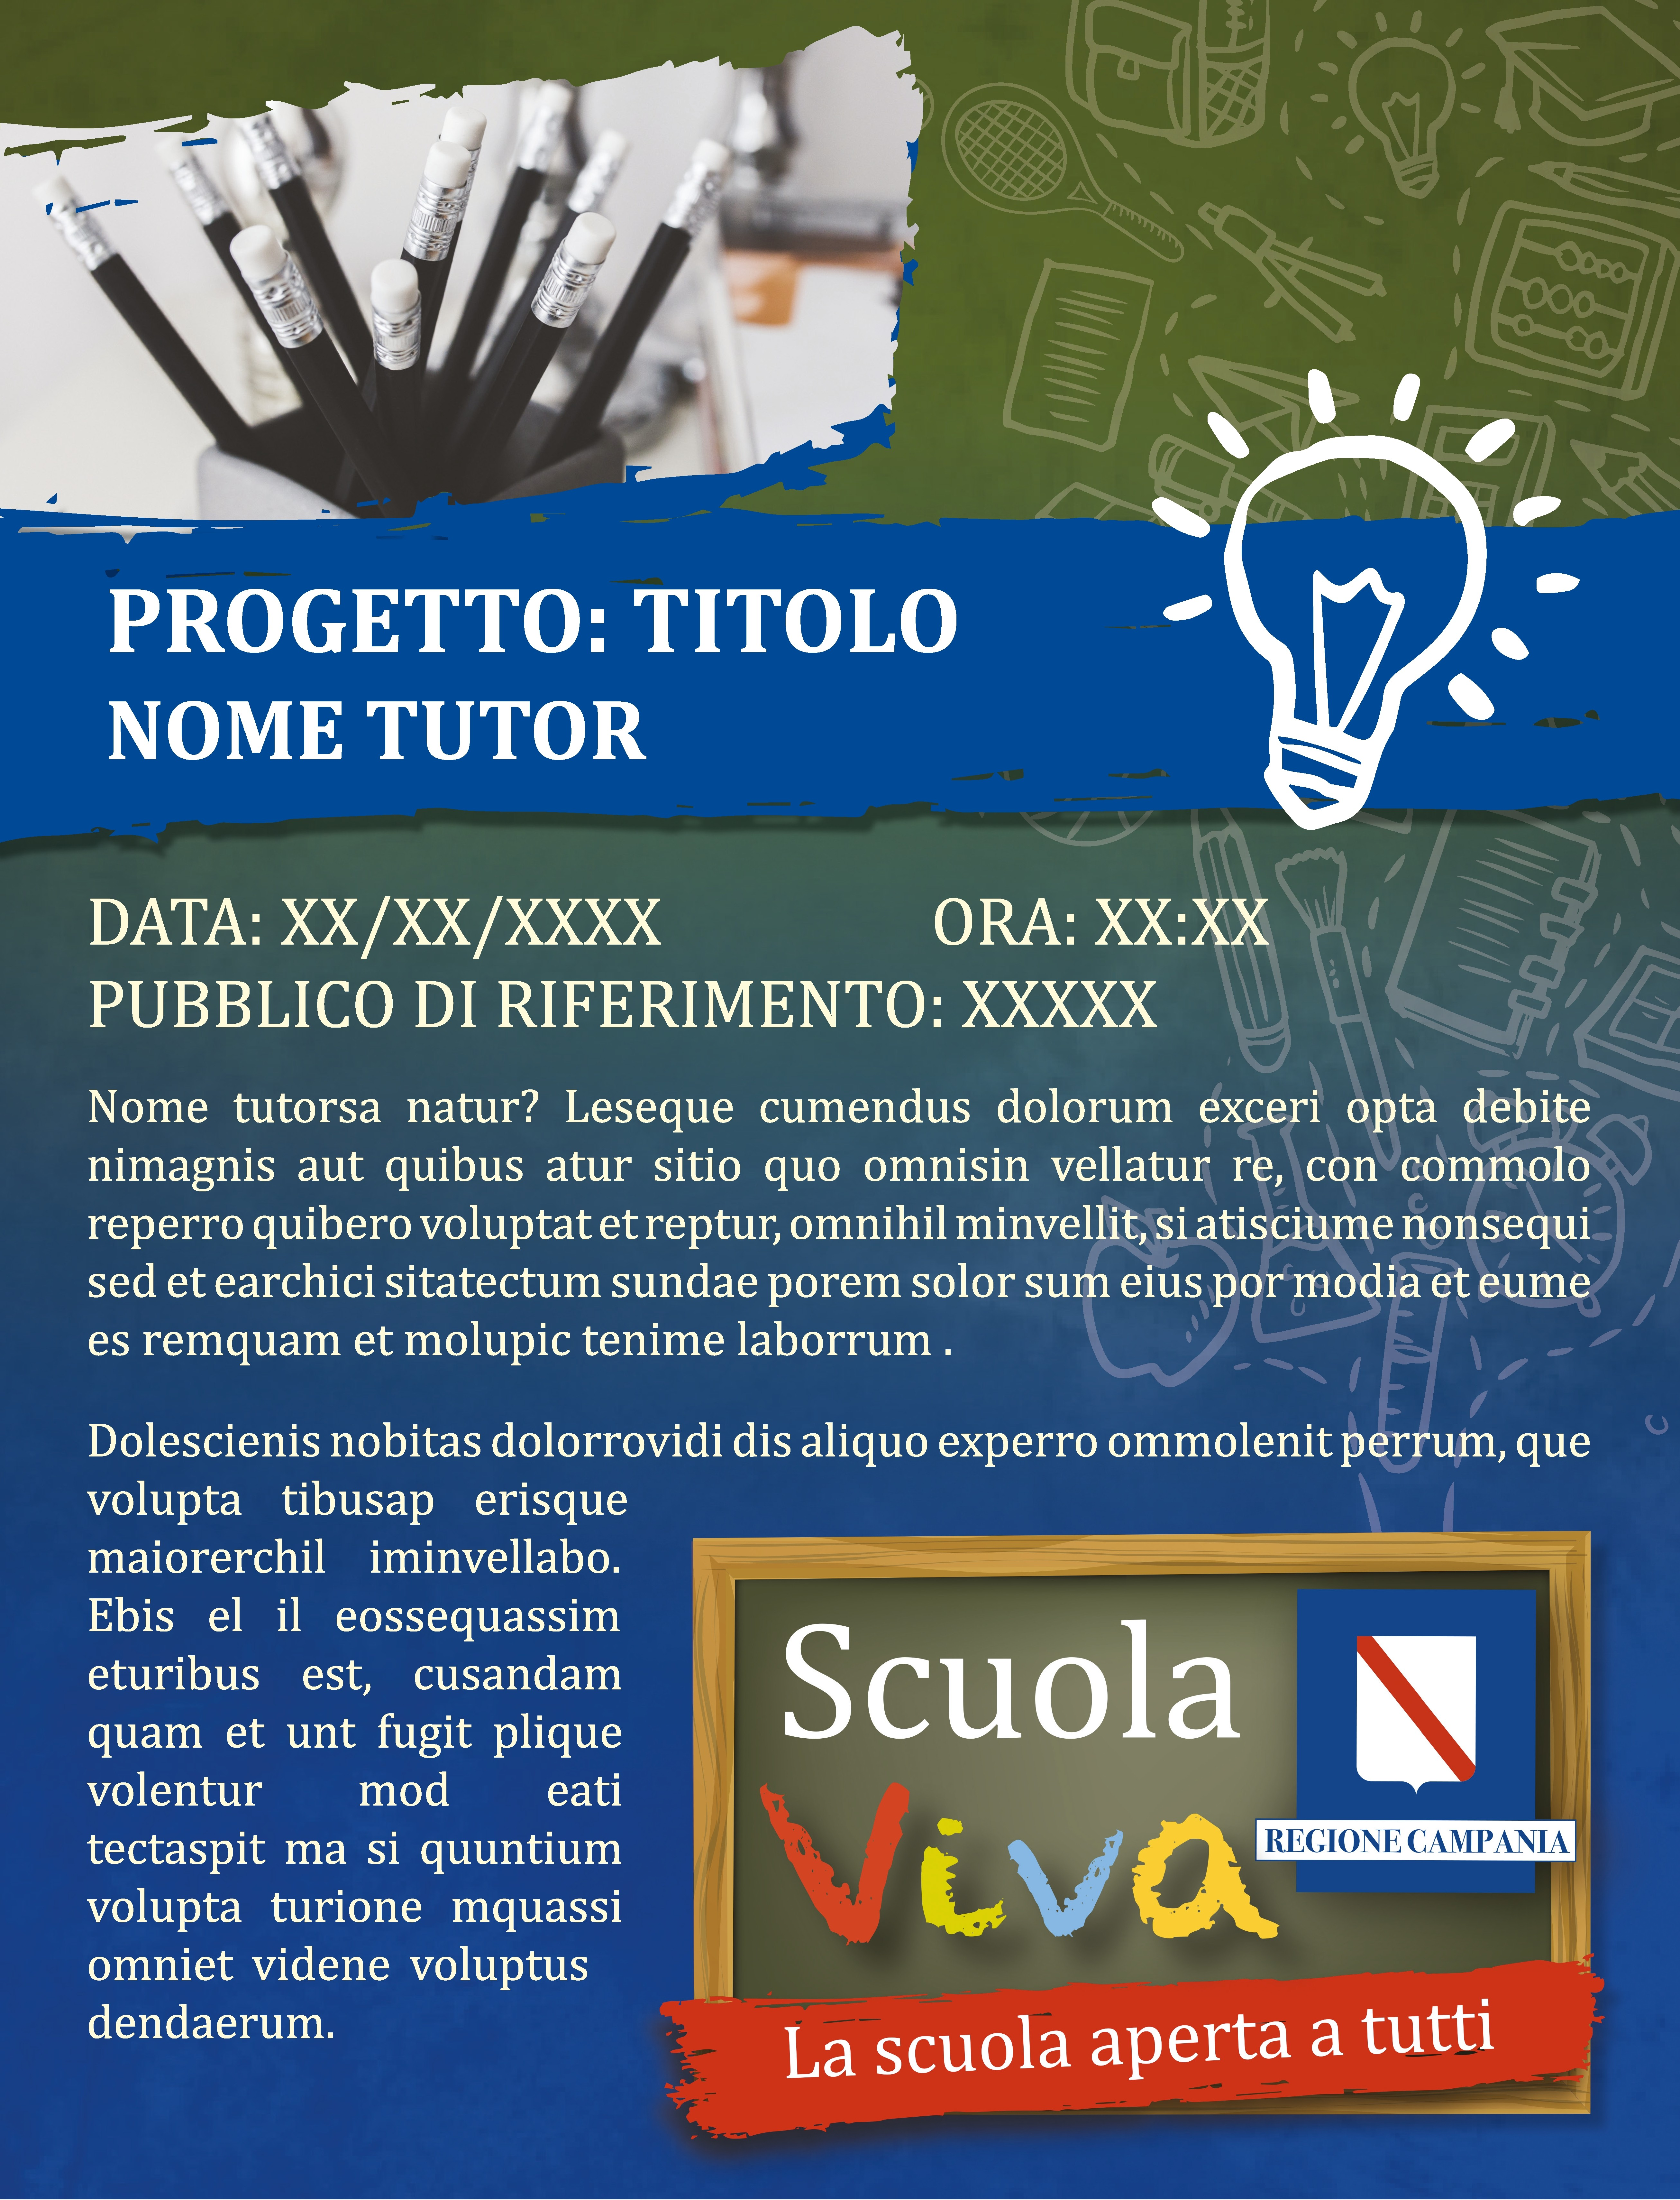

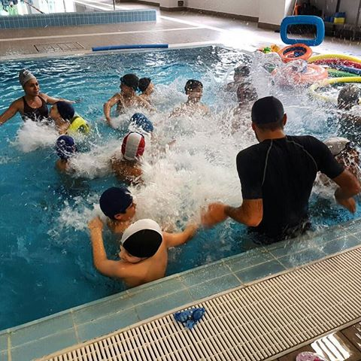

**Presenta**

**Progetto “Microcosmi a Confronto”**

**Swimming Cavour – Corso di Nuoto**

**Istituto Comprensivo Statale DD1 “Cavour”**

**Dirigente Scolastico Aldo Improta**

**venerdì 13 gennaio 2017**

**ore 16.00**

**Great Gym Active**

**S.P. 336 ex. S.S.87, km.20600**

**Marcianise Ce**

** * **

**FSE**

* *



** * **

**POR** CAMPANIA

2014 - 2020

Unione Europea

I I I I